|  |
| --- |
| 大阪府ランキングあれこれ    「[統計でみる都道府県のすがた2020年版](https://www.stat.go.jp/data/k-sugata/index.html)」(総務省統計局)から  大阪府が上位/下位のデータをピックアップしてみました  　　　　　　　　　　　　　　　　　　　　　　　　　　　　　　　　　　　　　　　　　　　　　　　　　　　　　　　　　　　　　大阪府統計課　情報企画グループ |

【面積】



総面積は46位ですが、可住地面積（総面積－(林野面積＋主要湖沼面積)）は35位で、近畿では兵庫県、三重県に次ぐ広さです。【[社会生活統計指標2020－都道府県の指標―](https://www.stat.go.jp/data/shihyou/index.html)　から】

そのため、総面積に占める可住地面積割合は約７割で１位です。

【人口】

可住地面積１㎢当たりの人口密度、昼夜間人口比率とも2位です。

昼夜間人口比率は104.4％ですので、昼間は約92２万４千人が府内に滞在していることになります。

また、他市区町村への通勤者比率は６位、逆の他市区町村からの通勤者比率は2位と、府内での移動も活発であることが見て取れます。





【世帯】





一般世帯数（学生寮や病院・療養所、社会福祉施設、矯正施設、自衛隊営舎等で生活する世帯以外）は、総人口と同様に３位ですが、その平均人員は43位で、核家族や一人暮らしが多い都道府県となっています。

また、共働き世帯の割合は46位です。一般世帯の平均人員の低い都道府県はおおむねこちらの割合も低くなっています。

なお、総人口上位御三家の神奈川県も、近い順位にあります（それぞれ40位、43位）。

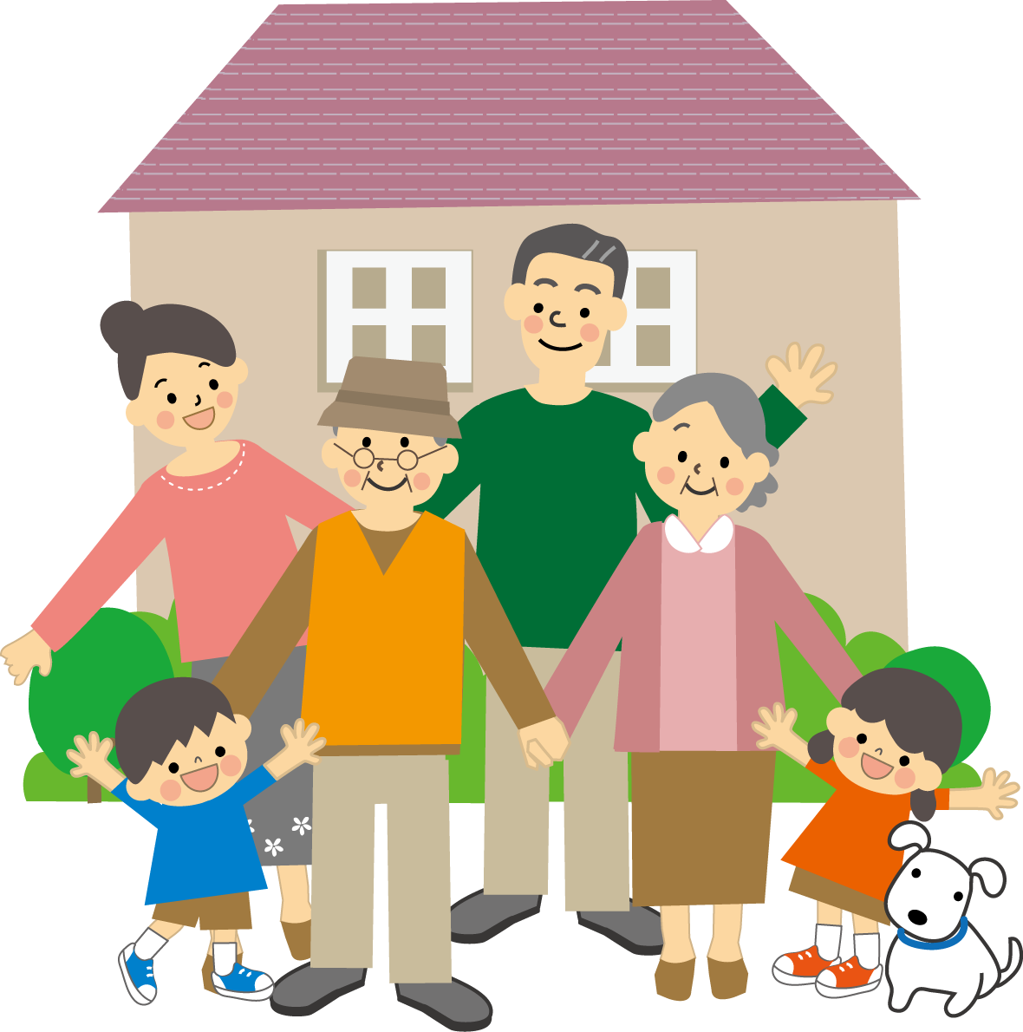

【生活】

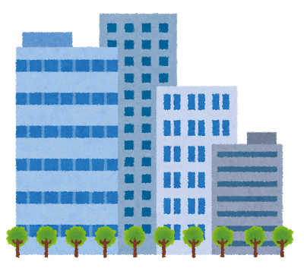

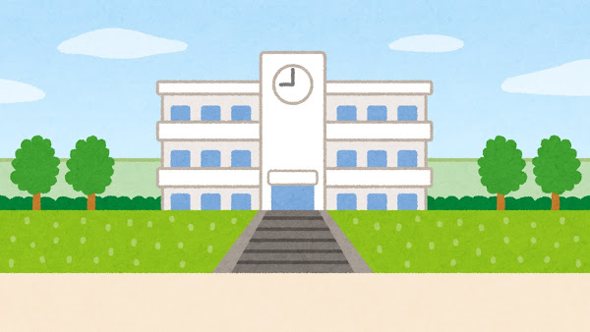

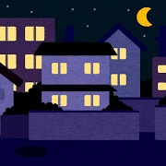

通勤・通学時間は1.25時間で6位。それも影響してか、“夜更かし度”は東京都と並んで２位です。【[平成28年社会生活基本調査](https://www.stat.go.jp/data/shakai/2016/index.html)　から】

皆さんの実生活はこれに近い、それともほど遠い？



【医療】



人口10万人当たりの一般診療所数は６位、可住地面積100㎢当たりになると東京都に次いで2位です。地域の偏りを考えなければ、10㎞四方に○○医院や××クリニックが631.3施設もあるという勘定です。

歯科診療所数は、人口10万人当たり、可住地面積100㎢当たりとも２位と、一般診療所と同じような状況です。こちらは、10㎞四方に414施設となっています。

なお、一般病院数（病床数20人以上）は、人口10万人当たり5.5施設、32位と低位ですが、可住地面積100㎢当たりでは36.2施設と、一般診療所と同じく2位です。

数字を見た印象は「そんなもんかな」、それとも「ホントに」でしょうか？







【公園】

可住地面積100㎢当たりの都市公園数は3位ですが、人口１人当たりの面積となると46位です。

総人口上位御三家は仲良く連なっています。



【道路】



　総面積１㎢当たりの道路実延長は４位、中でも主要道路実延長は１位と、府内の道路交通網はかなり整備されていることが分かります。

ですが、道路実延長千㎞当たり交通事故発生件数も１位と、よろしくない相関関係にあります。

ただし、人口10万人当たりの交通事故発生件数は11位、交通事故死者数に至っては東京都に次ぐ46位というのは救いです。



【安全】



　人口10万人当たりの救急自動車数は45位ですが、稼働率は抜群に高く、人口千人当たりの年間救急出動件数は1位です。救急隊員の皆さん、本当にありがとうございます。

なお、台数自体は309台と、北海道、東京都に次いで3位です(平成30年４月１日時点)。【「[消防庁　平成30年版救急救助の現況」](https://www.fdma.go.jp/publication/rescue/post7.html)　から】

【安全】



　2017年の刑法犯認知件数は約10万7千件で【[大阪府警察　平成29年の犯罪統計（確定値）から](https://www.police.pref.osaka.lg.jp/seikatsu/hanzai/4227.html)】、10年前の半分以下に減少していますが、人口千人当たりでは、窃盗犯認知件数とともに依然１位です。

また、認知件数１件当たりの検挙率は、刑法犯、窃盗犯とも、47位です。こちらも１位なら良いのですが・・・



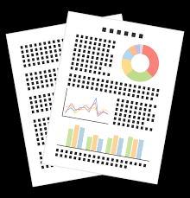

いかがでしたか。思いもよらない統計、仕事や勉強で使えそうな統計はあったでしょうか。

**統計データの入手にご利用ください！**

1. [**ｅ－Ｓtat（政府統計の総合窓口）**](https://www.e-stat.go.jp/)

各府省が公表する統計データを一つにまとめ、統計データの検索をはじめとした様々な機能を備えた

政府統計のポータルサイトです。

操作解説はこちらから<https://www.e-stat.go.jp/help/operation>

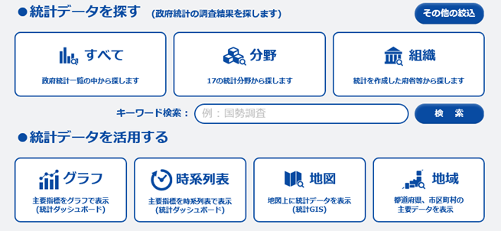

②　[**大阪府統計年鑑**](http://www.pref.osaka.lg.jp/toukei/nenkan/index.html)

地方自治体、政府関係機関及び民間が実施した各種統計調査の結果を幅広く収集し、大阪府の土地、人口、

経済、社会、文化等多岐にわたる基本的な統計資料を総合的・体系的に掲載しています。

（昭和25年版から最新の令和元年度版まで閲覧可）

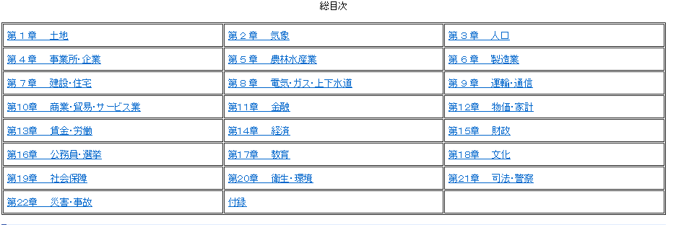

**③**[**「大阪の統計データ集」**](http://www.pref.osaka.lg.jp/toukei/osaka-data/index.html)

下記の統計データのリンク先/データの探し方、(リンク先がない場合)時系列で収録したExcelファイルを

掲載しています。

|  |  |
| --- | --- |
| 分　野 | 項　　　目 |
| 人口 | 推計人口・自然増減/社会増減  人口動態(出生・死亡、婚姻・離婚件数等) |
| 気象 | 大阪管区気象台気象概況 |
| 労働・賃金 | 労働力人口(就業者・完全失業者)  雇用指数(製造業)、全産業平均賃金(現金給与総額・名目指数)  有効求人倍率・職業紹介状況・雇用保険給付状況 |
| 社会保障 | 全国健康保険協会管掌健康保険給付状況  生活保護状況 |
| 経済 | 府内総生産(名目)  大阪市消費者物価指数  生産指数(製造工業)  販売額(百貨店・スーパー) |
| 金融・企業 | 手形交換状況(交換髙、不渡手形、取引停止処分等)  大阪銀行協会社員銀行主要勘定(預金、借用金等)  中小金融機関の預金貸出状況  会社倒産状況 |
| 貿易・運輸 | 外国貿易額  関西国際空港運営状況  自動車保有台数 |
| 電気・水 | 電力需要量  水道調定水量・給水量 |
| 交通事故・犯罪 | 交通事故発生件数・死傷者数  刑法犯罪別認知・検挙状況 |